JEZUS’ GEBOORTE en de MESSIAS
in INTERRELIGIEUS PERSPECTIEF
(code 2.2)

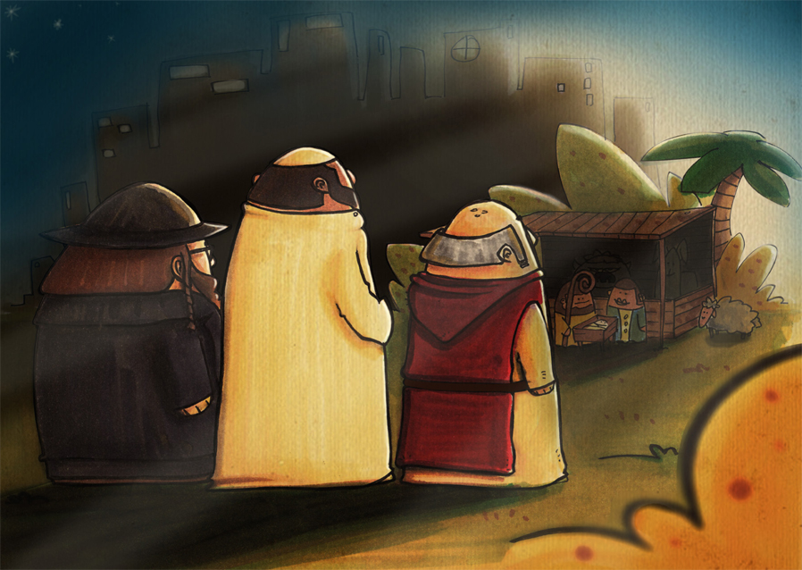
De advents- en kersttijd baadt meestal in de profetieën van Jesaja en in het hartverwarmende kerstgebeuren op het Herdersveld. Het kan echter meer zijn. De Jezus die volgens de schriften in Bethlehem werd geboren en in Nazareth opgroeide, staat volledig in een Joodse context. Het geboorteverhaal wordt zo een brug tussen twee religies en culturen, waar we tijdens de feestrijke jaarwisseling te weinig blijven bij stilstaan. Een Joodse figuur als stichter van het christelijke geloof…
Als Gods zoon en Gezalfde bekleedt Hij in het christendom een specifieke plaats in de geschiedenis: brenger van heil voor alle volkeren, aankondiging van de eindtijd die reeds begonnen is. Meer nog: Jezus wordt in de Koran als een van de vier grote profeten beschouwd, in wie moslims dienen te geloven. Gelijkaardige figuren komen eveneens voor in andere religies, die een tijd van vrede en gerechtigheid aankondigen: messias in Jodendom, madhi in de islam, kalki in hindoeïsme, maitreya in boeddhisme. Wordt zo eenzelfde boodschap verspreid of dekken die vreemde begrippen een andere lading?
Ten slotte zijn in de uitbeelding van ‘Maria en het kind Jezus’ archetypische trekken herkenbaar uit religieuze tradities van het oude Midden-Oosten. De Egyptische en Perzische culturen bieden parallelle verhalen aan met plaats en tijd overschrijdende waarden en inzichten.
Op die manier de advents- en kerstperiode beleven, kan het geloof in Jezus van Nazareth een onverwachte dimensie opleveren. Zijn komst krijgt dan een bredere betekenis en het interreligieuze perspectief bezorgt de toekomstverwachting een universele dimensie…

Aanbod :
- Eén of meerdere bezinningsdagen om advent en Kerstmis in interreligieus perspectief te plaatsen en de universele betekenis van de messiasfiguur te verdiepen.
- Een combinatie van bezinning, tekststudie en actualisering.
- Tijdens de adventsperiode of in de weken na Kerstmis.

